检测报告公开信息表
报告编号 | BPT2024001(ZJCY)
受检单位名称 | 海门兴虹环保科技有限公司
单位地址 | 海门区四甲镇惠民路219号
联系人 | 张建国
技术服务项目组人员 | 赵宏飞、沈燕明、张露露、孙娜、陈晨
现场调查日期及人员 | 2024.01.12 | 赵宏飞、沈燕明
现场采样检测日期、人员 | 2024.01.19 | 赵宏飞、沈燕明
受检单位陪同人 | 张建国
现场调查照片 | 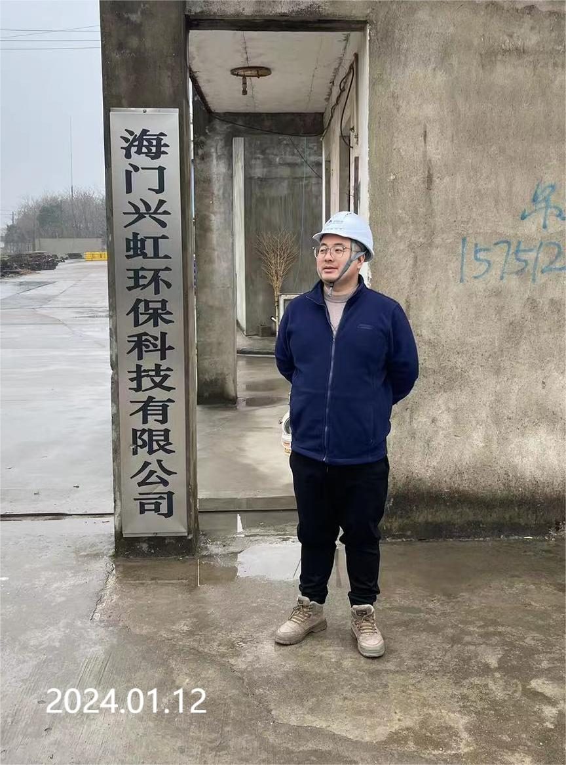 | 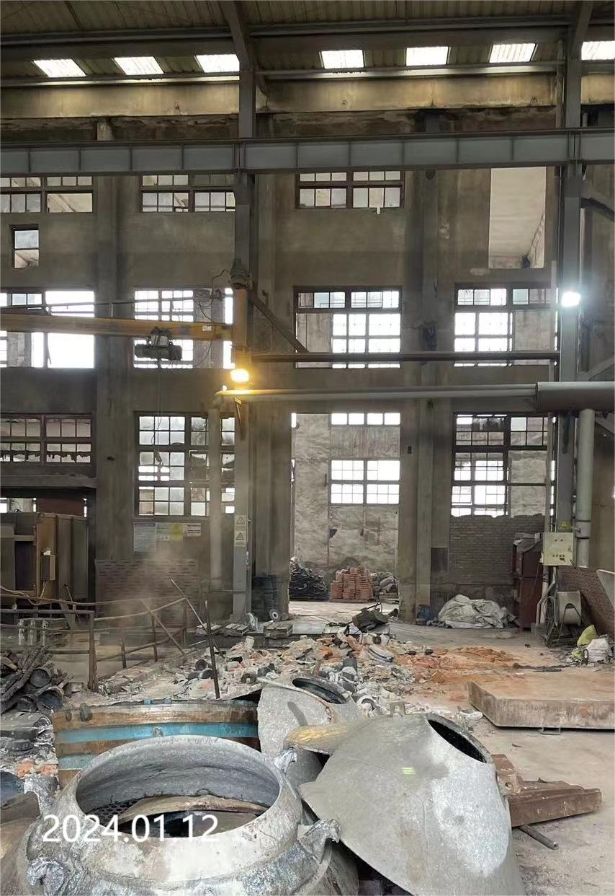
现场采样检测照片 | 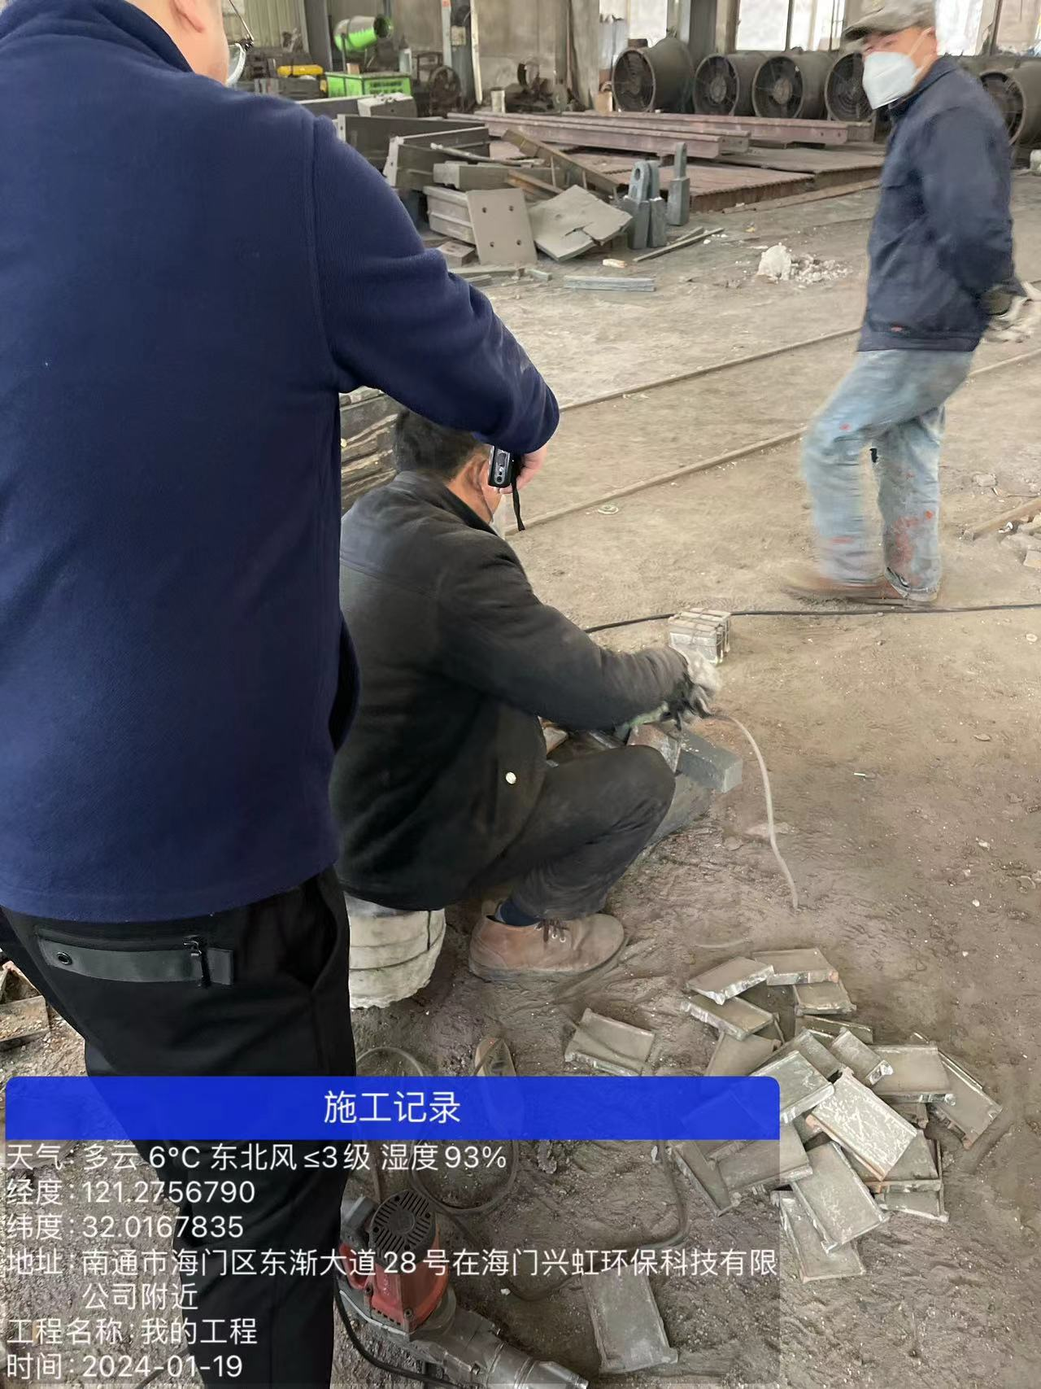 | 